**111-2數位邏輯計實習 HW 11**

班級: 電子三丙 學號: 109360781 姓名: 呂靖樑

**實驗目的**

了解狀態機運作原理並實現。

**實驗原理**

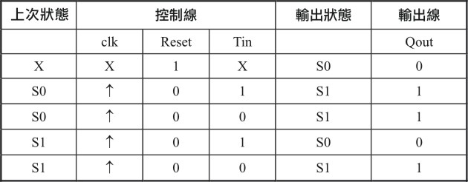

**0**

**1**

**設計程序**

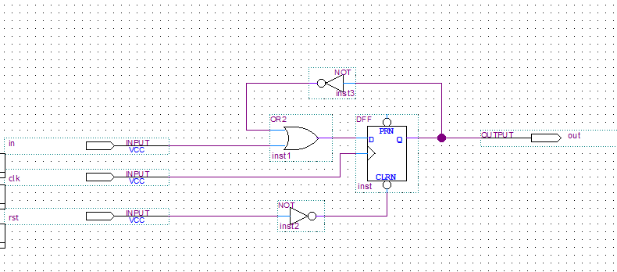

**成果詳細討論說明**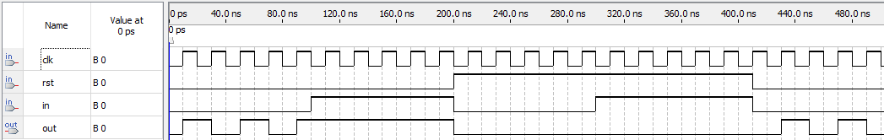

這次課程比較特別，開始是先由業師和我們介紹了顯示卡的歷史及他在目前AI產業所扮演的重要角色。這次的實驗相對簡單，我們實現了一個小型的狀態機，並使用D型正反器(DFF)來完成。透過繪製卡諾圖，我們能夠直觀地理解和設計出所需的邏輯閘，這讓整個實驗過程相對輕鬆。  
從波型可以看到當rst=1時，狀態固定在s0。狀態在s0時不管in是多少下一個狀態都會是s1。當狀態是s0時，只有當in是0時下一個狀態才會到s0。